Casus mevrouw Kolibrie
Dit is de eerste casus waarmee je het klinisch redeneren gaat oefenen. Klinisch redeneren is een methode waarmee je kunt bepalen wat er met een zorgvrager aan de hand is en welke interventies er nodig zijn om het probleem aan te pakken. Redeneren wil zeggen; ‘zijn mening over iets ontwikkelen op basis van feiten of veronderstellingen’ (van Dale) en klinisch wil zeggen: ‘het ziekbed betreffend’ (van Dale)
Om de situatie van een zorgvrager goed in te kunnen schatten is het belangrijk dat je methodisch te werk gaat. Je kunt hierbij gebruik maken van onderstaand stappenplan.
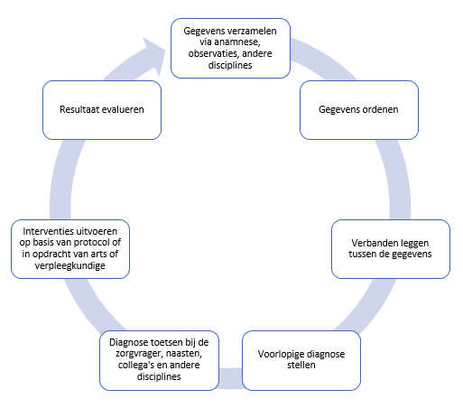

Lees de casus van mevrouw Kolibrie door.
Mevrouw Kolibrie woont op afdeling Curaçao van verzorgingshuis ‘ De Antillen’. Mevrouw Kolibrie is 86 jaar en woont sinds 8 maanden in het verzorgingshuis. Het was voor haar een hele stap om te verhuizen van het voor haar zo vertrouwde rijtjeshuis naar een klein appartement in het verzorgingshuis. Het valt haar niet mee te wennen aan een leefomgeving waar zij niet volledig haar eigen gang kan gaan. Mevrouw Kolibrie is sinds drie jaar weduwe. Haar man had de ziekte van Alzheimer. Ze heeft jaren voor hem gezorgd. Mevrouw Kolibrie mist hem enorm.
Mevrouw Kolibrie heeft 3 kinderen en 6 kleinkinderen. Met hen heeft ze goed contact. De kinderen wonen echter ver weg en hebben bovendien zelf een druk leven. Het lukt hen niet elke week bij moeder op bezoek te gaan.
Mevrouw Kolibrie heeft al jaren geleden de diagnose reumatoïde artritis gekregen. Hierdoor kan zij niet meer volledig voor zichzelf zorgen. Mevrouw Kolibrie heeft last van vergroeiingen aan de gewrichten van haar handen, veel pijn en vooral ’s morgens moeite met opstarten. Als het aan mevrouw Kolibrie ligt, blijft zij de hele dag op bed liggen. Mevrouw is moe, heeft geen eetlust en voelt zich slap. Het valt de verzorgende op dat mevrouw Kolibrie verward is.
Ademfrequentie: 17
Hartfrequentie: 110 slagen per minuut
Bloeddruk: 185/90
Bewustzijn: verward
Temperatuur: 38.5
Saturatie: 90%
Gegevens verzamelen:
- Welke vragen zou je bij de anamnese aan mevrouw Kolibrie willen stellen?
- Wat valt op als je mevrouw Kolibrie verzorgt?
- Welke gegevens van andere disciplines zijn van belang bij de zorg voor mevrouw Kolibrie?
- Welke metingen ga je verrichten? Maak hierbij gebruik van de EWS
- Welke informatie verzamel je nog meer?
Orden de gegevens uit de casus
Leg verbanden tussen de gegevens
Stel een voorlopige diagnose. Maak hierbij gebruik van de PES (POS) structuur.
- Probleem:
- Oorzaak:
- Symptomen:
Diagnose toetsen bij de zorgvrager, naasten, collega’s en andere disciplines?
- Wat ga je vertellen en vragen aan de arts? Maak hierbij gebruik van de SBAR
Interventies uitvoeren op basis van protocol of in opdracht van de arts of de verpleegkundige
- Welke interventies verwacht je dat de arts of de verpleegkundige zal voorstellen? Waarom?
- Welke verzorgende interventies ga je uitvoeren? Waarom?
Resultaat evalueren
- Welke stappen ga je zetten om het resultaat te evalueren?

